中国科学院大连化学物理研究所应聘人员登记表
申报部门  申报岗位 | 人事处  人力资源管理 | 岗位类别 | 管理 | 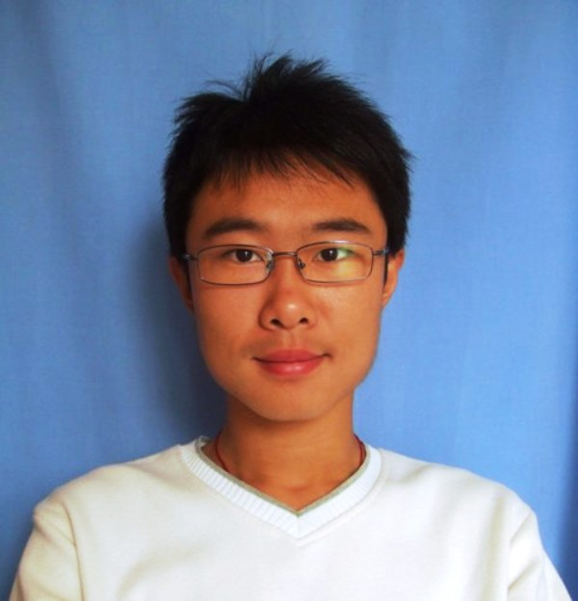
姓名 | 殷鹏 | 性别 | 男
出生日期 | 1984-10-30 | 民族 | 汉
政治面貌 | 中共党员 | 户口所在地 | 山东青岛
毕业学校及专业 | 中国海洋大学  环境科学 | 学历/学位 | 硕士研究生
工作单位及职务
是否有亲属在所内工作或学习 | 无
联系方式 | 手机：13573275596 固话：053266784924
联系方式 | 信箱：no.1date@gmail.com
学习及工作经历：
2007.9至今 中国海洋大学 攻读环境科学硕士学位 环境科学与工程学院研究生会副主席
2003.9-2007.6 青岛科技大学 获环境科学学士学位 材料与环境学院学生会实践部副部长
2000.9-2003.6 青岛二中 无 班级英语课代表

主要经验及业绩：
硕士阶段我多次参与课题组外业调查研究、项目课题的管理运行等工作，具体情况如下：
2007.11-2009.4 胶州湾水-气界面CO2通量与水化学参数调查研究
2008.4-5 长江干流及主要支流CO2通量与水化学参数调查研究
2008.6-2009.11 小清河及邻近海域水化学参数调查研究
2009.5、2009.9 黄河口及邻近海域CO2通量、碳输运规律与营养状况调查研究
2009.6 在利津县对黄河调水调沙期间CO2通量、碳输运规律及水化学参数进行连续观测
2009.7 黄河干流CO2通量、碳输运规律及化学风化调查研究
2010.2 为国家海洋局北海监测中心撰写黄河口碳输运调查研究阶段性报告书

